МИНОБРНАУКИ РОССИИ
Федеральное государственное бюджетное образовательное учреждение высшего образования


НИЖЕГОРОДСКИЙ ГОСУДАРСТВЕННЫЙ ТЕХНИЧЕСКИЙ
УНИВЕРСИТЕТ им. Р.Е.АЛЕКСЕЕВА

Институт радиоэлектроники и информационных технологий
Кафедра информатики и систем управления

Лабораторная работа №2 «Реализация пошаговых блок-схем алгоритмов»

Отчет
По лабораторной работе №2
по дисциплине
Информатика и компьютерные технологии

Вариант 6

РУКОВОДИТЕЛЬ:
______________ Степаненко М.A
(подпись) (фамилия, и.,о.)

СТУДЕНТ:
________________ Беликина В.А
(подпись) (фамилия, и.,о.)

24-ИВТ-4-2
(шифр группы)

Работа защищена «___» ____________
С оценкой ________________________

Нижний Новгород 2025
Вариант 6
Цель работы: Построить максимально подробную блок-схему алгоритма решения задачи.
Задания на лабораторную работу: Выясните, на гласную или на согласную букву оканчивается заданное русское слово.
Блок-схема:

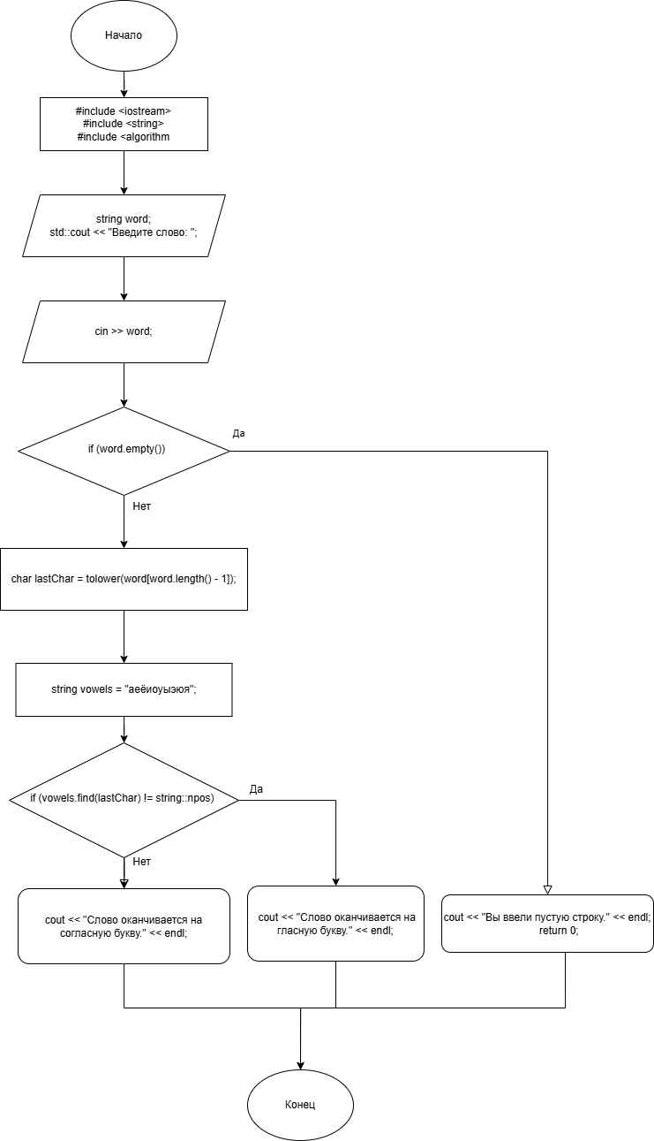
Вывод: в ходе работы алгоритм был составлен таким образом, чтобы исполнитель мог однозначно следовать командам и эффективно получать определенный результат, были реализованы пошаговые блок-схемы и освоены принципы работы с графическим представлением алгоритмов.

